引用本文：刘梦桥，徐宁. 基于OpenCV的光缆表面喷码字符识别算法[J]. 光通信技术，2021，45（2）：6-9.

基于OpenCV的光缆表面喷码字符识别算法
刘梦桥，徐 宁
（南京邮电大学 电子与光学工程、微电子学院，南京 210046）

摘要：人工识别光缆喷码字符弊端众多，亟需光缆自动化识别技术。针对光缆喷码点阵字符特点，提出一种在线光缆喷码字符识别系统，对模板匹配、人工神经网络和支持向量机等3种字符识别算法进行仿真研究和参数优化，并比较了这3种算法的优劣；分析了人工神经网络和支持向量机相关参数对识别准确率和训练时间的影响。仿真结果表明：相同测试集下，人工神经网络算法识别率最高，支持向量机算法在训练样本数量较少时性能出色，模板匹配算法复杂度最低。
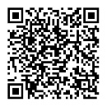
关键词：字符识别；光纤光缆；模板匹配；人工神经网络；支持向量机
中图分类号：TN212 文献标志码：A 文章编号：1002-5561（2021）02-0006-04
DOI：10.13921/j.cnki.issn1002-5561.2021.02.002 开放科学（资源服务）标识码（OSID）：

Characters recognition algorithm of
optical cable surface inkjet code based on OpenCV
LIU Mengqiao, XU Ning
（School of Electronics and Optical Engineering, Microelectronics,
Nanjing University of Posts and Telecommunications, Nanjing, 210046, China）
Abstract: There are many disadvantages in manual identification of optical cable inkjet code characters, so the automatic identification technology of optical cable is urgently needed. Aiming at the characteristics of dot matrix characters in optical cable, an online optical cable character recognition system is proposed, the simulation research and parameter optimization of three character recognition algorithms such as template matching, artificial neural network and support vector machine are carried out, and the advantages and disadvantages of these three algorithms are compared. The influence of parameters of artificial neural network and support vector machine on recognition accuracy and training time is analyzed. The simulation results show that under the same test set, the artificial neural network algorithm has the highest recognition rate, the support vector machine algorithm has excellent performance when the number of training samples is small, and the template matching algorithm has the lowest complexity.
Key words: characters recognition; fiber optic cable; template matching; artificial neural network; support vector machine

0 引言
光缆表面印字是光缆本身重要的组成部分,它是每根光缆的身份信息，便于光缆施工识别、管理维护和后期追溯 ^{[1]}。目前，光缆生产企业检测光缆喷码的方式多为人工检测，这种检测方式存在着误判、速度慢和人易疲劳等弊端。因此，为了满足工厂智能化和生产自动化，迫切需要设计一种能够高速、准确识别光缆喷码字符系统，而字符识别算法是该系统中最重要的研究部分之一。常用的字符识别算法有模板匹配算法^{[2]}、人工神经网络（ANN）算法^{[3]}和支持向量机（SVM）算法^{[4]}。这些算法在智能化交通^{[5]}、纸币分类^{[6]}等领域都有众多学者研究，且识别正确率都能满足相应的需求，但在线缆喷码字符识别领域却少有研究。加拿大Taymer公司^{[7]}曾推出过PV1400型号的表观字符检测设备，可对线缆、管材表面不同大小的喷印、热印的字符进行识别。但是，该产品检测字符类型为普通连续字符且不能对线缆环面进行检测，价格也十分昂贵。针对光缆喷码点阵字符特点，本文提出一种光缆喷码字符识别的系统，并基于OpenCV视觉库平台分别对上述3种常用的字符识别算法进行仿真并优化参数，探究算法优劣。
1 字符识别流程
光缆生产速度快，实时处理的图像数据量巨大，在线识别系统旨在快速识别光缆喷码字符，因此要求算法复杂度低、识别速度快。本文提出的字符识别系统硬件部分模拟光缆生产线末端，由黑色封闭腔体、高速摄像头和发光二极管（LED）照明灯珠组成，实物如图1所示。光缆横置在可向前传输的导轮上，四周由8个白色LED灯珠提供照明，光缆正上方有1个高速摄像头捕捉图像；软件部分利用C++编程和OpenCV视觉库实现，包含预处理、字符分割和字符识别三部分；OpenCV是跨平台视觉库，库中包含了matchTemplate（）匹配函数、ANN（）和SVM（）训练函数，便于实现3种识别算法；仿真计算机的处理器为Intel i5 1035G1，内存为16G。
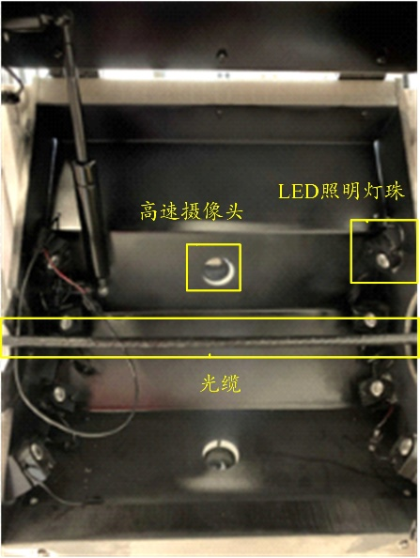
图1 光缆字符识别硬件实物图
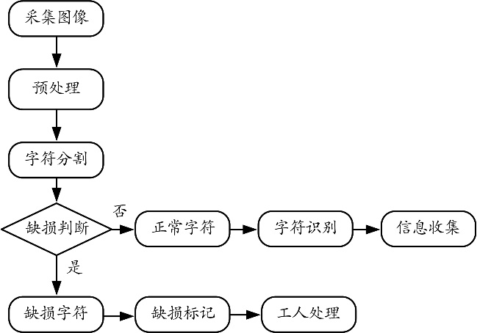
图2 在线光缆喷码字符识别流程图
在线光缆喷码字符识别流程如图2所示，具体如下：①将高速摄像头获取到的图像直接传输到计算机中，此时获取到的图像多包含纹路、椒盐等噪声，且是点阵喷码。②采用中值、双边滤波和二值化处理后能明显降低噪声，经腐蚀膨胀处理后使点阵喷码字符变成连续光滑字符。③在字符分割时，采用改进的垂直分割算法，即先对光缆字符定位，经过垂直、水平分割后能够准确定位光缆字符区域；再进行闭运算处理，使字符块变成连通区域，对其垂直投影并分割，可得到连续字符块；最后对每个字符块分割，得到单个字符，并通过计算每个字符的宽度来过滤粘连、断裂字符，粘连字符可分割后再识别，断裂字符则归为缺损字符，标记、报警通知生产线工人进行重新喷涂处理。

2 字符识别算法仿真
2.1 模板匹配算法
模板匹配算法是图像处理中最常见的匹配方法，即在一副较大的原图像中寻找另一幅模板图像最匹配位置，因此可用于字符识别、人脸识别等。OpenCV提供了6种模板匹配算法：平方差匹配法、归一化平方差匹配法、相关匹配法、归一化相关匹配法、相关系数匹配法和归一化相关系数匹配法。本文采用其中的归一化相关系数匹配法连续快速识别字符，具体过程如下：模板匹配算法不需要训练，所以先从训练集中选出36种字符（0-9、A-Z各一个）拼接成一副图像作为“原图像”，待识别的字符作为模板依次与原图像进行模板匹配，然后由OpenCV中的matchTemplate（）函数返回每个模板最佳匹配的x坐标，再与原图像中实际字符x坐标进行比对，若两坐标相等则识别正确，否则识别错误。将此方法编程实现，并对212个测试样本进行识别测试。这种算法的识别率为78.77%，识别速度为2.14 s。模板匹配识别率不高，且容易把相近字符混肴，如“Q”和“0”，“1”和“I”等。模板匹配的字符识别率与模板的选择密切相关，但是光缆表面喷码并不都是标准字符，往往会有瑕疵，所选模板不能代表所有样本字符的特征。若字符出现旋转、缺损的情况，模板匹配字符识别率会大大降低。但相较于ANN和SVM等算法，模板匹配算法不需要提前进行大量样本字符的训练。
2.2 ANN算法
ANN算法是一种模仿生物神经网络的结构和功能的数学模型，用于对函数进行估计或近似。ANN算法分为两部分：第一部分是训练，第二部分是识别。训练和识别都需要字符集，本文收集36种常见字符（包含10个阿拉伯数字和26个大写英文字母）共1800个光缆喷码字符样本，对其进行预处理、分割，从中随机挑选212个样本（每个样本包含6个字符）作为测试集，剩下的1588个样本作为训练集。仿真过程如下：首先，读入1588个训练字符，用ANN_train（）函数设置参数后进行训练，生成训练文件并且记录训练时间；然后，读入212个测试字符和训练文件，依次识别测试字符；最后，计算识别正确率和总识别时间。
神经网络结构可分为三层：输入层、隐藏层和输出层，每一层神经元收到上一层神经元的输入并传输到下一层神经元。隐藏层数量是影响训练时间和识别率的因素之一^{[8]}。神经网络迭代终止条件分为最大迭代次数和迭代误差，其中最大迭代次数影响较大，其它参数经仿真后对识别率影响不大，这里不再赘述。本文采用数值法分别对ANN_train（）函数中的InputArray layer sizes（隐藏层层数）和Max_counts（最大迭代次数）进行仿真，隐藏层层数从14递增到203，最大迭代次数从10递增到1500，迭代误差设置为默认值，并把结果绘制成曲线图，如图3所示。可以看出，随着隐藏层层数的增加，ANN训练时间持续增加但是算法的识别率并没有一直增加，在隐藏层个数为100时取得最大值，然后降低，即隐藏层层数偏小或者偏大都会使ANN识别率下降。随着最大迭代次数的增加，ANN的训练时间也在线性增加，但是识别率在最大迭代次数增加到400后开始趋于平缓，此时识别率也已经达到95%以上，后续迭代次数增加引起的训练时间的增加并不能大幅提高识别率。
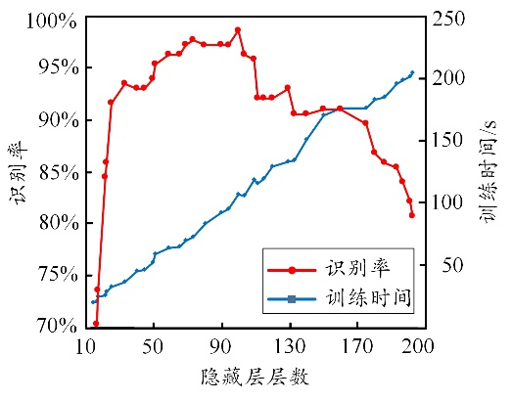
（a） 隐藏层层数仿真
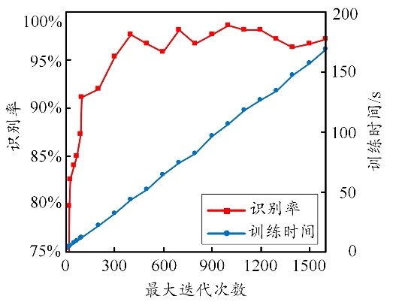
（b） 最大迭代次数仿真
图3 ANN算法仿真图
OpenCV提供了2种训练方法，反向传播算法和弹性反向传播算法。反向传播算法分为激励传播和权重更新两步，弹性反向传播算法则是对反向传播算法的学习率和梯度弥散进行了改良。根据上述对隐藏层层数和最大迭代次数的仿真分析，将ANN_train（）函数中隐藏层层数设置为100，最大迭代次数设置为1200，训练方法分别选择反向传播算法和弹性反向传播算法，其它参数设置为默认值，仿真结果为：弹性反向传播算法的识别率为99.06%，训练时间为135.368 s；反向传播算法的识别率为99.53%，训练时间为464.217 s。无论是弹性反向传播算法还是反向传播算法，都获得了很高的字符识别正确率。弹性反向传播算法2次将字符“1”识别成了“T”，而反向传播算法只错了一个字符，将字符“7”识别成了“4”。在获得高识别率的同时，2种算法的训练时间也增加不少，尤其是 反向传播算法。虽然训练时间增加了，但是 ANN算法可以预先训练，识别时只读取预先训练好的训练文件即可，因此识别率更高的反向传播算法更适合。
2.3 SVM算法
SVM算法是分类与回归分析中分析数据的监督式学习模型与相关的学习算法。相较于ANN算法，SVM算法较为简单、鲁棒性好，在找到全局最优解的同时，能够规避过拟合的情况^{[9]}。
SVM算法也分为训练和识别2个部分，因此仿真方案与ANN算法类似，采用上述相同的训练集，用SVM_train（）函数调整参数进行训练，然后读入训练文件和测试字符进行识别，记录训练时间、识别准确率和识别时间。不同的是，ANN算法识别函数返回的是字符概率，而SVM算法直接返回字符标签。OpenCV中提供了5中SVM算法类型：c类支持向量分类机（n类分组，n≥2）、v类支持向量分类机、单分类器、e类支持向量回归机和v类支持向量回归机。字符识别属于多分类，这里选择c类支持向量分类机。SVM算法内核有Linear、Poly、Rbf和Sigmoid。Linear线性内核用于线性可分的情形，参数少，速度快，适用于一般数据^{[10]}，因此选择Linear内核。其它参数中，最大迭代次数对识别率影响最大。对SVM_train（）函数Max_count（最大迭代次数）进行数值仿真，最大迭代次数从10递增到100000，迭代误差设置为默认值，并把结果绘制成曲线图，如图4所示。可以看出，随着最大迭代次数的增加，SVM算法识别率和训练时间同步增加，在最大迭代次数到达500时取得识别率最大值，再继续增加最大迭代次数只会徒增训练时间，对于识别率没有影响。最大迭代次数设置为500时，SVM算法可达到98.58%的字符识别正确率，且训练时间只有2.45 s。SVM算法与ANN算法的识别准确率差距微小，同时前者训练时间却很短，在一些对训练时间比较敏感的识别领域中，可以优先选择 SVM算法。
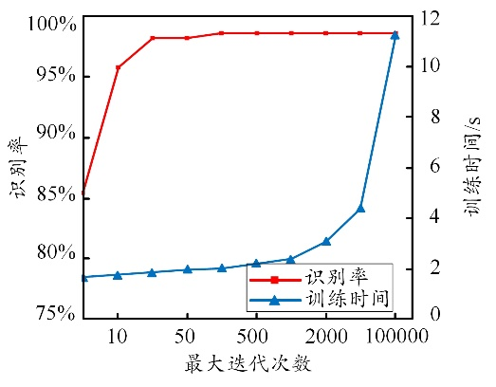
图4 SVM算法仿真图

3 少样本测试和算法选择
3.1 少样本测试
样本的数量与需要训练的ANN算法和SVM算法密切相关。在实际生产中，样本收集存在不足的情况，因此字符识别在训练样本比较少情况下的性能需要进行研究。ANN算法的隐藏层层数取100，最大迭代次数取值1200；SVM算法的最大迭代次数取值500；测试集与上文保持一致，将训练样本从1588逐渐减少到216，每种字符数量相等，分别用ANN算法和SVM算法进行训练、测试，仿真结果如图5所示。可以看出，在多训练样本数据时（794~1588），ANN算法的识别率优于SVM算法，而在少训练样本数据时（216~397），SVM算法的识别率下跌比ANN算法缓慢，且训练样本数据越少，差距越大，在只有216个训练样本时，ANN算法识别率为88.21%，而SVM算法识别率为91.98%。因此，当训练样本数量较少时，可选用SVM算法。
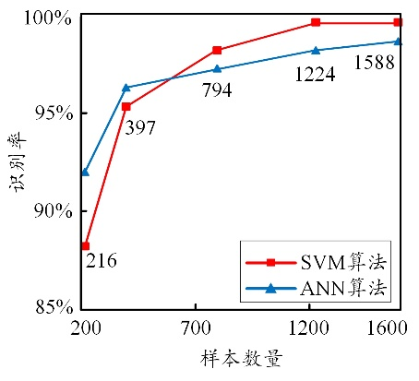
图5 少样本仿真
3.2 识别算法选择
3种识别算法仿真优化结果如表1所示。其中，ANN算法的识别率最高，模板匹配算法最低；SVM算法的训练时间明显少于ANN算法；ANN算法的识别速度最快。一般地，光缆生产速度可达2 m/s，单个喷码字符宽度约为5 mm，所以识别单个喷码字符时间应小于0.0025 s，识别212个字符时间应小于0.53 s，ANN算法能够满足要求。
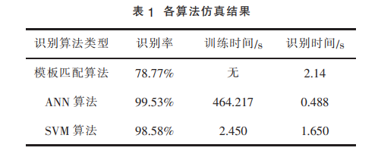
4 结束语
本文提出了一种在线识别喷码字符识别系统，并利用模板匹配、ANN和SVM等算法进行了识别仿真研究，仿真结果表明：在大数量样本训练后，ANN算法识别率优于其它2种算法，且识别时间最快；SVM算法的训练时间较短，在训练样本较少时识别准确率也高于人工神经网络；模板匹配算法实现最为简单，而且不需要进行样本训练，但是识别准确率低于ANN算法和SVM算法，且识别速度较慢。

参考文献：
[1] 陈炳炎. 光纤光缆的设计和制造[M]. 第三版. 杭州：浙江大学出版社，2016.
[2] 马玲，罗晓曙，蒋品群. 基于模板匹配和支持向量机的点阵字符识别研究[J]. 计算机工程与应用，2020，56（4）：134-139.
[3] HAYKIN S. 神经网络与机器学习[M]. 第三版. 申富饶，译. 北京：机械工业出版社，2017.
[4] SAPANKEVYCH N, SANKAR R. Time series prediction using support vector machines: a survey[J]. IEEE Computational Intelligence Magazine, 2009, 4（2）: 24-38.
[5] TOMAS B, ATTILIO F, MAURO A, et al. Robust license plate recognition using neural networks trained on synthetic images[J]. Pattern Recognition, 2019, 93: 134-146.
[6] 盖杉. 四元共空间特征提取算法及其在纸币识别中的应用[J]. 通信学报，2018，39（12）： 40-45.
[7] LAND E H. The retinex theory of color vision[J]. Scientific American, 1977, 237（6）: 108-128.
[8] PRAKHAR P. RPROP and improved RPROP+ based constant modulus type（RCMT） blind channel equalization algorithm for QAM signal[J]. Journal of Information and Optimization Sciences, 2019, 40（2）: 351-366.
[9] TEJAS D, AFZEL N, RICHA S, et al. Between-subclass piece-wise linear solutions in large scale kernel SVM learning[J]. Pattern Recognition, 2019, 95: 173-190.
[10] SAPANKEVYCH N, SANKAR R. Time series prediction using support vector machines: a survey[J]. IEEE Computational Intelligence Magazine, 2009, 4（2）: 24-38.

收稿日期：2020-07-15。
基金项目：国家自然科学基金面上项目（编号：61972209）资助。

作者简介：刘梦桥（1996—），男，硕士研究生，江苏镇江人，现就读于南京邮电大学电子与光学工程、微电子学院光学工程专业，主要从事光学图像处理以及光缆表面识别方向的研究工作，在校曾获一、三等校级奖学金多次。

